Правила поведінки батьків на дитячому святі

Ласкаво просимо на дитяче свято до нас!

І з правилами ознайомиться ми пропонуємо Вам
Ми в музичному залі раді бачити всіх
Завжди звучать тут пісні, дитячий сміх.
І щоб свято було спокійніше, веселіше,
Не треба брати з собою грудних дітей.
Втомляться, будуть плакати, і кричати,
Недобре артистів відволікати.
У день свята ви постарайтеся раніше встати.
Щоб на ранок в д / з вчасно попасти.
Щоб Ваша дочка чи ваш син
Костюм надіти спокійно зміг.
А ось фотоапарат та камеру візьміть,
І обов'язково все свято зніміть.
А що ж можна? Запитаєте ви нас! 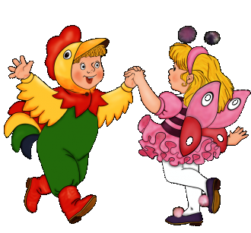
Ми дуже просимо, дорогі вас,
Оплесками підтримувати дітей,
Щоб артистами стали скорійше.
А якщо вже довелося вам запізнитися
То постарайтеся нікому не заважати.
Ви між номерами паузу дочекайтеся
Пройдіть в зал і біля дверей сідайте.
І не забудьте зняти пальто і шапки.
Зніміть чоботи, одягніть тапки,
А краще туфлі на високих підборах.
Щоб усі навколо сказали: «Ах! Який у Вас гарний смак!»
Ще хочемо, друзі вам запропонувати
Свої таланти в залі виявляти.
Читати вірші, співати пісні, танцювати,
Жартувати, на святі нашому роль зіграти.
Танцюйте, співайте, веселіться з нами
І знайте, чекаємо завжди мидуже зустрічей, приємних з вами!

